⑨

☆登下校のきまり

・制服，制帽を着用し，名札をつける。
・決められた通学路を通る。
・７時５０分～８時１０分の間に登校する。
・最終下校時刻は授業終了後３０分後。
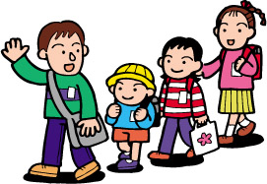
・交通のきまりを守る。
・忘れ物は，取りに帰らない。
・できるだけ二人以上で登下校する。

☆学校内でのきまり

・気持ちのよいあいさつをする。
・名前を呼ばれたら，元気よく「はい」と返事をする。

・くつは，かかとをきちんとそろえる。
・業間休みは，運動場で遊ぶ。
・チャイムの合図を守る。
・ろうか，階段は右側を歩く。
・そうじは，だまって一生懸命にする。
・学校にいらない物は，持ってこない。
・シャープペンシルは，使わない。

― ６ ―

☆家に帰ってからのきまり

・遊びに行く時は，行き先や帰る時刻を家の人に言ってから出る。
・帰宅時刻を守る。（３月～９月：６時，１０月～２月：５時）
・交通のきまりを守る(絶対に飛び出しをしない)。
・学区外に行く時は，家の人の許可を得てから行く。
※ゲームセンターやカードショップは保護者と一緒に行く。
・知らない人に声をかけられても，ついて行かない。
・火遊びや危険な遊びは，絶対にしない。
・お金は家の人と相談して使う。
・物の貸し借りはしない。
・学校では，おやつを食べたり，ジュースを飲んだりしない。

★自転車の乗り方について
・安全な場所で正しく乗る。 ※ヘルメットをかぶる。
・二人乗りやスピードの出し過ぎをしない。
・学校に遊びに来た時は，北門からの自転車の出入りはしない。
・決められた場所にきちんと並べる。
※南門付近の幼稚園側フェンス前，東門付近のけやき通り。
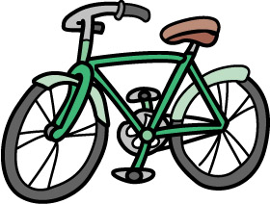
・学校内では，自転車に乗らない。

自転車に乗ってよい場所（目安）
◆１・２年生 公園や広場など，家の近くの安全な場所
◆３・４年生 自分の通学路，自分の地区
◆５・６年生 学区内

